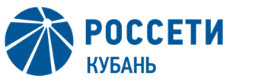

Энергетики переведены на усиленный режим работы

Пресс-релиз
06.07.2020
В Адыгейском филиале «Россети Кубань» введен режим повышенной̆ готовности в связи с аномально высокими температурами воздуха.
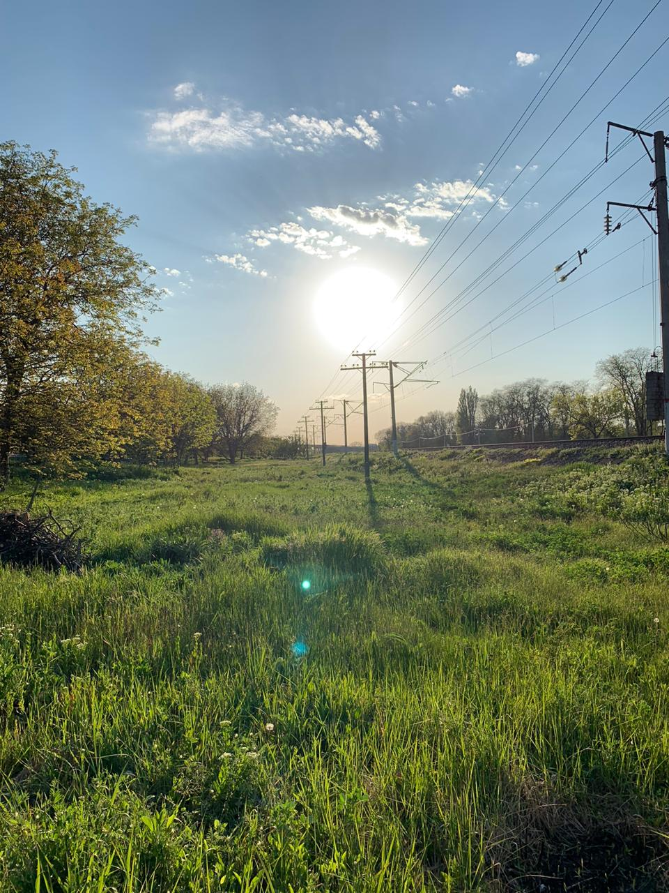
Персонал и спецтехника филиала находится в полной готовности. Ведется мониторинг погодных условий. Особое внимание уделяется обеспечению надёжного энергоснабжения социально значимых объектов. Налажено взаимодействие с гидрометеорологическими службами, местными подразделениями МЧС.
33 аварийно-восстановительных бригады в составе 150 человек и 85 единиц техники находятся в полной готовности и готовы к оперативному реагированию. Ремонтные бригады оснащены необходимым инвентарём, экипировкой.
Адыгейский филиал «Россети Кубань» обеспечивает электроэнергией восемь муниципальных образований Кубани и Адыгеи: Майкопский, Гиагинский, Шовгеновский, Кошехабльский и Красногвардейский районы и город Майкоп, а также Белореченский и Апшеронский районы Краснодарского края с общей численностью населения свыше 520 тыс. человек.
Для информирования населения работает многоканальная горячая линия «Россети Кубань» с единым федеральным номером 8-800-100-15-52 (звонок бесплатный). Также сообщить об отключениях электроэнергии и замеченных повреждениях энергообъектов можно по единому круглосуточному бесплатному телефону группы компаний «Россети» 8-800-220-0-220 или на портале СветлаяСтрана.рф.

«Россети Кубань» (маркетинговый бренд ПАО «Кубаньэнерго») отвечает за транспорт электроэнергии по сетям 110 кВ и ниже на территории Краснодарского края и Республики Адыгея. Входит в группу «Россети». В составе энергосистемы 11 электросетевых филиалов (Краснодарские, Сочинские, Армавирские, Адыгейские, Тимашевские, Тихорецкие, Ленинградские, Славянские, Юго-Западные, Лабинские, Усть-Лабинские). Общая протяженность линий электропередачи достигает 90 тыс. км. Площадь обслуживаемой территории – 83,8 тыс. кв. км с населением более 6 млн человек. «Россети Кубань» – крупнейший налогоплательщик региона. Телефон горячей линии: 8-800-100-15-52 (звонок по России бесплатный).
Компания «Россети» является оператором одного из крупнейших электросетевых комплексов в мире. Управляет 2,35 млн км линий электропередачи, 507 тыс. подстанций трансформаторной мощностью более 792 ГВА. В 2019 году полезный отпуск электроэнергии потребителям составил 763 млрд кВт·ч. Численность персонала группы компаний «Россети» - 220 тыс. человек. Имущественный комплекс ПАО «Россети» включает 35 дочерних и зависимых обществ, в том числе 15 межрегиональных, и магистральную сетевую компанию. Контролирующим акционером является государство в лице Федерального агентства по управлению государственным имуществом РФ, владеющее 88,04 % долей в уставном капитале.

Контакты:
Дирекция по связям с общественностью ПАО «Кубаньэнерго»
Тел.: (861) 212-24-68; e-mail: sadymva@kuben.elektra.ru

